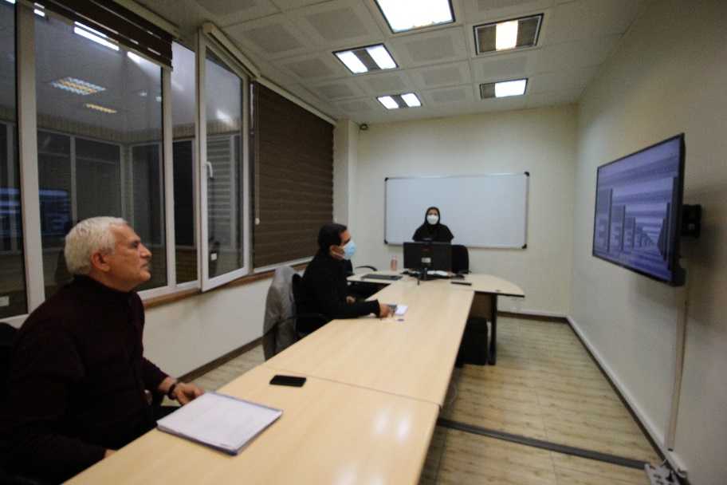

**جلسه دفاع پایان نامه خانم زهره محمودی – دانشجوی دکترای تخصصی علوم و صنایع غذایی**

**عنوان : "طراحی و تولید پنیر تازه فرا پالایش نمک کاسته با استفاده از تشدید کننده های شوری و بررسی خواص کیفی آن "با حضور اساتید راهنما و مشاور در محل سایت به صورت مجازی دردانشکده علوم تغذیه و صنایع غذایی در تاریخ 11/10/1400 برگزار شد.**

در این پژوهش از تشدید‌کننده‌های شوری مانند ال-آرژینین، عصاره پونه کوهی و عصاره مخمر در پنیر فراپالایش نمک‌کاسته، به عنوان بیش‌ترین پنیر صنعتی تولیدی در ایران، با هدف دستیابی به فرمولاسیون بهینه استفاده گردید. روش طرح مخلوط در قالب طرح همچندی مشبک جهت تعیین الگوهای پاسخ، مدل سازی، تجزیه و تحلیل داده‌ها و بهینه سازی انتخاب شد و اثر 5 متغیر مستقل شامل میزان نمک کلرید سدیم، میزان ال-آرژینین، میزان عصاره پونه کوهی، میزان عصاره مخمر و مدت زمان نگه‌داری (روزهای 3، 30، 60) روی متغیرهای وابسته شامل ویژگی‌های فیزیکوشیمیایی (pH ، اسیدیته ، aw ، رطوبت، آب‌اندازی، لیپولیز، پروتئولیز، رنگ) ، رئولوژیک (بافتی و نوسانی) ، میکروبی (شمارش باکتری‌های آغازگر و کپک و مخمر) ، ریزساختار و حسی مورد بررسی قرار گرفت.